22-3-2019 07-6-2019

Juanjo Martínez Sedano

Crynet Enforcement Local Logistics

Trabajo de Final de Grado Desarrollo de Aplicaciones Web

# Introducción

Esta es la documentación del Trabajo de Final de Grado de Desarrollo de Aplicaciones Multiplataforma (DAM), cuyo contenido consiste en este documento, el código fuente de la misma, y una serie de servicios web destinados a la lectura y envío de datos. La elaboración de todos estos apartados se ha realizado de forma individual por el alumno, Juanjo Martínez, y ha conllevado entorno a noventa horas de trabajo.

También se adjunta la aplicación compilada, realizada por el alumno.

Esta aplicación está inspirada en una empresa del videojuego *Crysis 2*, *CryNet*, intentando seguir sus principios de diseño en medida de lo posible. También toma inspiraciones de otras obras distópicas basadas en un futuro cercano.

Debido a que la sede de la empresa reside en New York, la aplicación ha sido diseñada completamente en inglés, pero la localización de esta al español sería relativamente rápida, ya que se han seguido las recomendaciones de google a la hora de tratar las cadenas, agrupándolas todas en un fichero fácilmente editable.

## Licencia del proyecto

El proyecto se distribuye con una licencia Creative Commons (CC BY-ND 4.0).

Esta licencia permite la distribución del TFG en cualquier medio y formato, con cualquier finalidad, siempre y cuando se respete la autoría del autor de la obra (Juanjo Martínez), referenciándolo adecuadamente. También es importante mencionar que no se permite la distribución de copias derivadas de este trabajo, ni cambiar la licencia de este.

Si no se cumplieran estas condiciones, la licencia pierde toda validez junto a los derechos otorgados, por lo que no se podría compartir el trabajo bajo ninguna circunstancia.

Esta licencia no otorga ninguna garantía, y podría no dar todos los permisos necesarios para su uso, pudiendo estar limitada, por ejemplo, por otros derechos como publicidad, privacidad, o derechos morales.

Para toda la información sobre esta licencia, se invita al usuario a visitar la siguiente página web:

https://creativecommons.org/licenses/by-nd/4.0/

# Objetivos

La aplicación, *CryNet Enforcement Local Logistics App* o *CELL App* para abreviar, pretende cumplir una serie de necesidades impuestas por la empresa ficticia *Hargreave-Rasch Biomedical*, las cuales son:

* Acceso a Correo Electrónico

Los usuarios de la app necesitan poder, como mínimo, acceder a sus correos recibidos y enviados, desde una interfaz cómoda integrada en la solución.

* Lista de tareas

Los usuarios tienen varias tareas, que serán especificas del terminal, a estas se accedera desde la misma pantalla que el login

* Sistema de notificaciones de actualización de políticas globales (GPU)

La solución a implementar tendrá que:

1. Notificar a los usuarios de cuando una GPU ha entrado en efecto
2. Permitir consultar las diferentes GPU activas

* Vista de perfil de empleados

Una pantalla que permita ver los principales datos del empleado activo es necesaria, y sería recomendable poder ver también los de los demás.

* Mapa

Un mapa personalizado para adaptarse a los estándares de la empresa, que permita ver el punto de trabajo del empleado.

* Reportes

Se podrán escribir reportes para informar de incidencias varias a los administradores, tanto de la app como del entorno de trabajo

* Gestión de almacén

Las instalaciones cuentan con almacenes, se necesita poder controlar el inventario de estos

* Transmisión de claves TOTP mediante NFC

Algunas instalaciones cuentan con tecnología de autenticación mediante algoritmos TOTP (Time-based One-Time Password), que consisten en contraseñas desechables que se generan automáticamente, y tienen un tiempo de expiración muy limitado. Estas contraseñas se proveerán al usuario mediante un canal seguro. Se debe utilizar una pantalla que permita introducir la clave recibida para que esta sea enviada mediante tecnología NFC (Near Field Communication). Esta tecnología ha ganado mucho interés en los últimos años y se utiliza para pagos con móvil, tarjetas de identificación, o similares.

Por encima de estos objetivos, que en este caso han sido fijados por el alumno, prima la tarea de poner en práctica todo lo estudiado durante el grado, demostrando la habilidad y experiencia adquirida a lo largo del grado.

# Fases del proyecto

## Análisis:

La primera parte fue definir que funcionalidades se piden para la elaboración del proyecto, y tas la decisión de estas, plasmarlas el algún soporte fácil de comprender, por lo que se diseñó el siguiente diagrama UML de casos de uso. Este explica que interacciones se realizan entre las diferentes partes (actores) se ven involucradas en el proyecto.

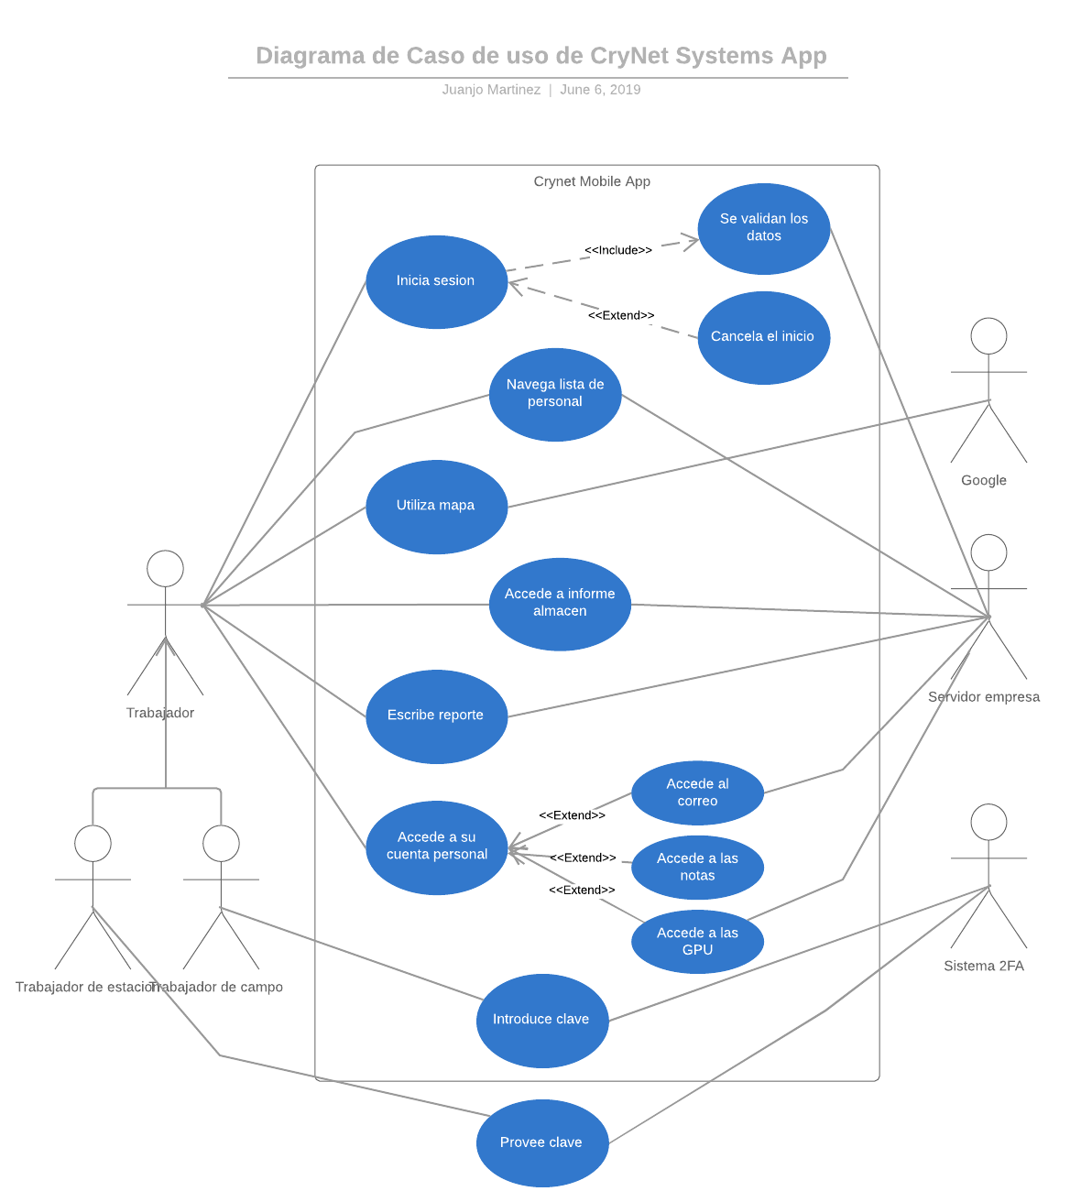

Con las funcionalidades fijadas, se llegó a la conclusión de que la implementación más adecuada es la de una base de datos que se comunique con el programa mediante una serie de servicios RESTful (Transferencia de Estado Representacional). Esta filosofía de arquitectura consiste en que ni el servidor ni el cliente necesitan una conexión constante, sino que las peticiones tienen toda la información necesaria para completar la tarea.

Los lenguajes de programación elegidos fueron Java (Dalvik) para la aplicación principal, PHP para los servicios, y SQL para la base de datos que almacenaría los datos a consultar. Más adelante en el proyecto se incorporaría HTML+CSS+JavaScript para una interfaz web destinada a enviar notificaciones a los usuarios.

Java fue elegido por dos motivos principales: la experiencia del alumno, y el que los objetivos de usabilidad se adaptaban muy bien a una aplicación táctil, la cual se podría implementar en dispositivos móviles o en tabletas de la empresa.

SQL era objetivamente la mejor opción para los datos que se iban a tratar: cadenas y números relacionados entre sí mediante identificadores. La solución elegida es MaríaDB con el motor InnoDB.

PHP es la última pata sobre la que se sostiene el proyecto, y su elección se debe a la fácil implementación en servidor y que toda la computación de los datos se realiza en este. Eso le da un toque extra de seguridad a la base de datos y credenciales. No es un lenguaje especialmente complejo, por lo que la falta de experiencia en este no fue un gran problema.

Los siguientes diagramas reflejan el diseño de la base de datos, así como de los servicios web. Asimismo, al final del documento se puede encontrar el diagrama de clases de la aplicación principal.

### Diagrama Entidad-Relación

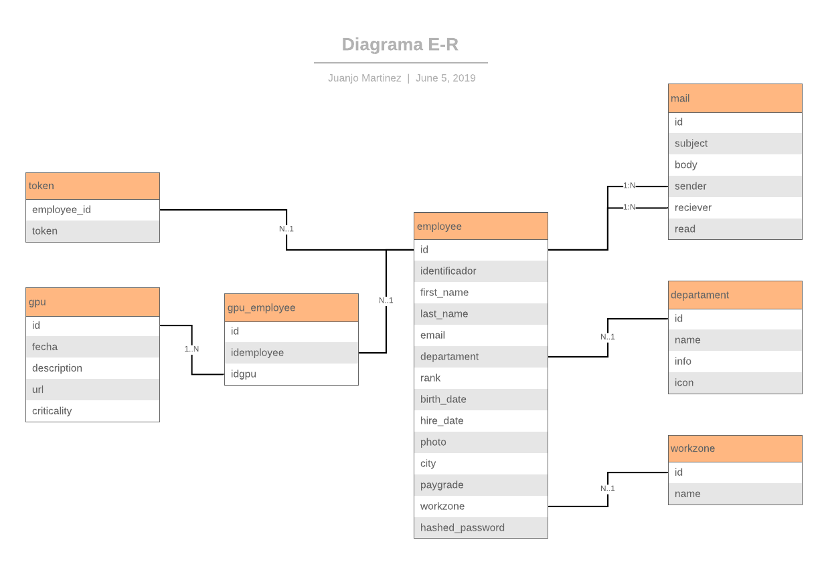

#### Diagrama de API

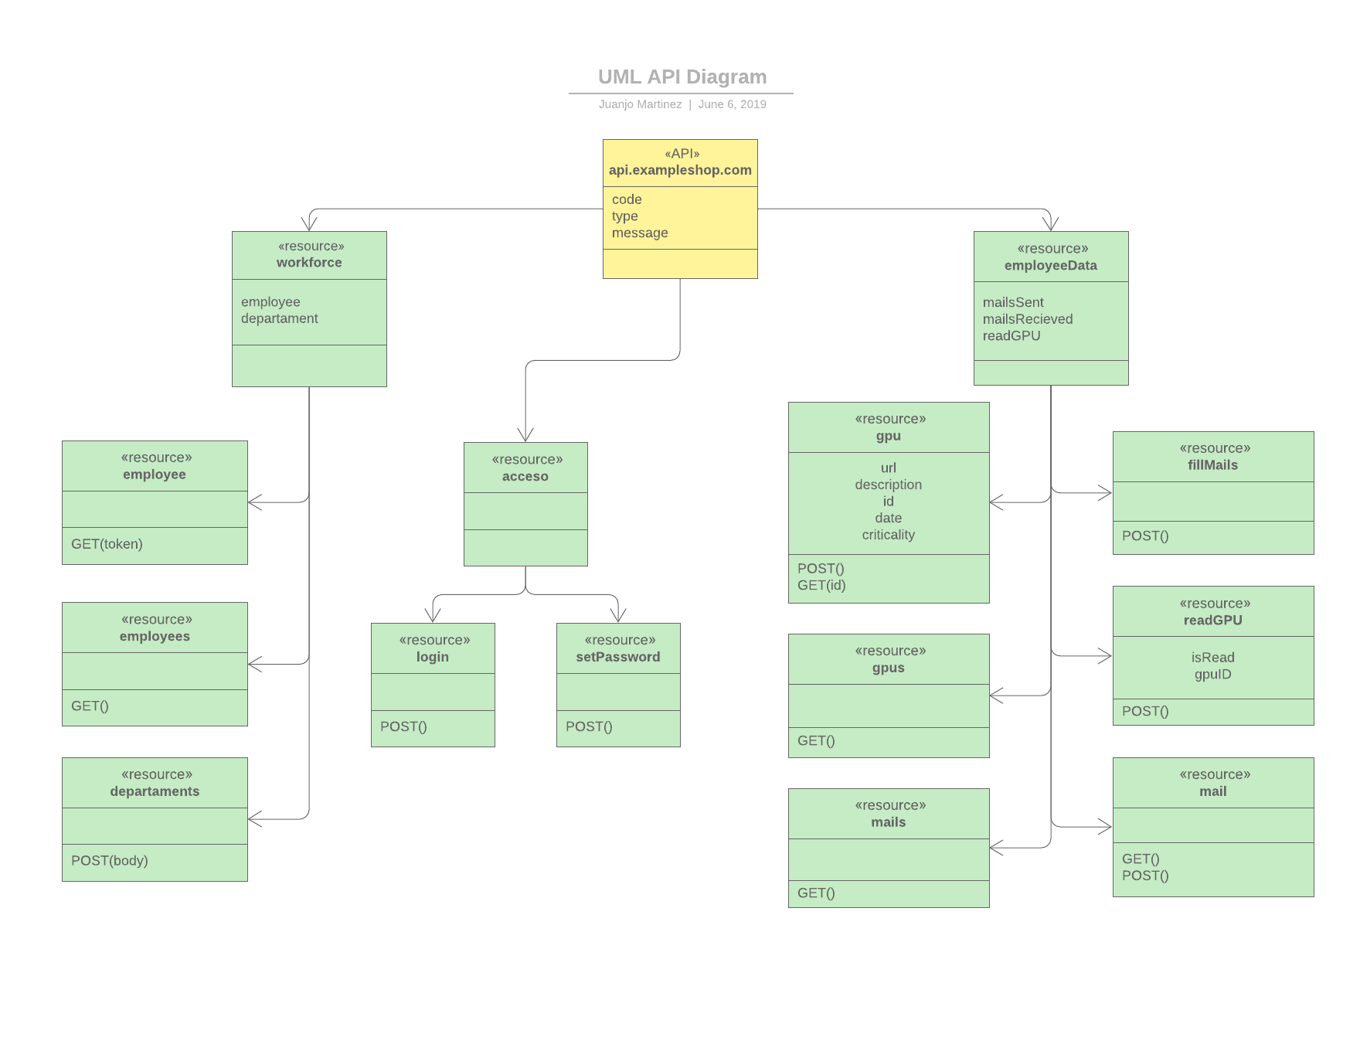

## Diseño:

El diseño siempre ha girado en mente a una pantalla de login, que al completar llevaría a un menú principal con las diferentes funciones de la app.

La configuración de colores y la tipografía se eligieron tras observar diferentes diseños de *Crynet Systems*, y componen casi en su totalidad la pantalla de login y la principal.

Los iconos fueron recortados y modificados con diferentes combinaciones de colores para poder aparecer bien en la app.

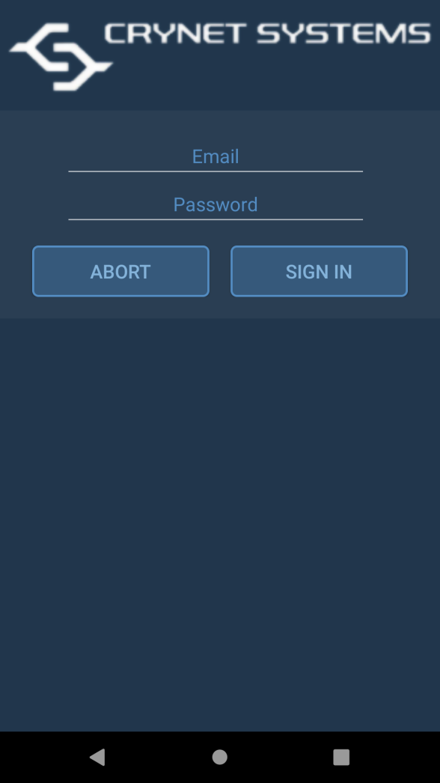 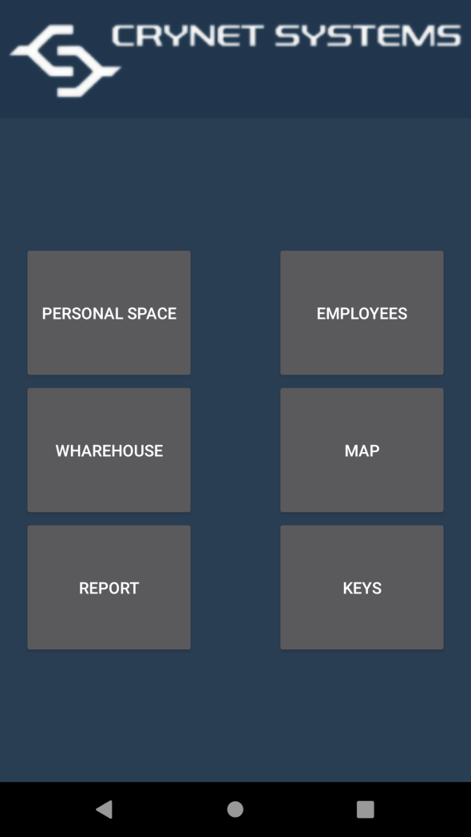

### C:\Users\Administrador\AppData\Local\Microsoft\Windows\INetCache\Content.Word\Screenshot_1559678115.pngÁrea personal

Tras completar el estas vistas, el trabajo se centró en el área personal, que por aquel entonces era denominada simplemente Emails. Esta ventana fue la primera introducción importante al diseño, y la que más se distancia con respecto a las demás.

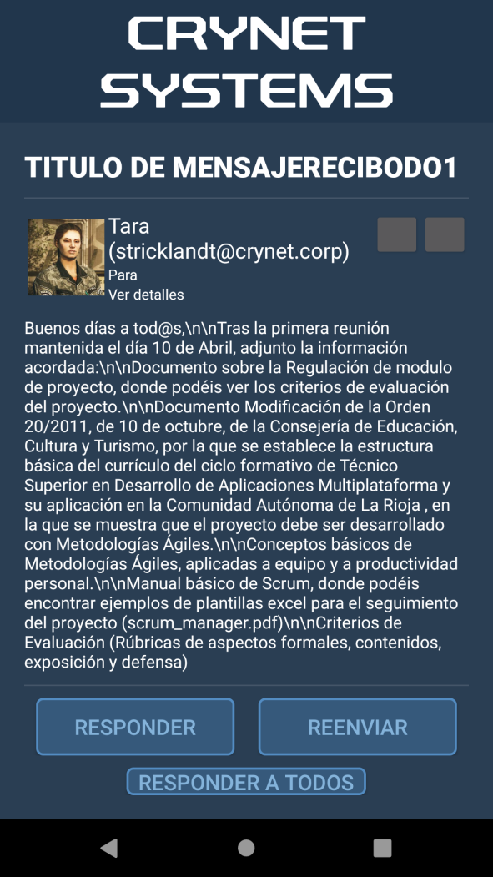

### Detalle del correo

Tras completar la anterior pantalla, se decidió que la mejor forma de mostrar los datos de los correos en detalle sería con una ventana emergente, parecida al diseño que utiliza google en Gmail, lo que terminó resultando en la vista de la derecha.

### C:\Users\Administrador\AppData\Local\Microsoft\Windows\INetCache\Content.Word\Screenshot_1559678177.pngEmpleado

La vista empleado es posiblemente la que más cambios experimentó durante la fase de diseño. Las diferentes ideas pasaron por una vista similar a una lista, con un “ítem” para cada empleado, similar a una lista de contactos, una vista “carnet” con la información de un solo empleado, o una vista en tabla de los diferentes empleados.

El resultado final se basa principalmente en la distribución del carnet, pero con un diseño “normal” de aplicación. El problema que esta vista presenta es que solo se puede ver un empleado, por lo que sería necesaria otra vista que te muestre todos, o una forma de buscar el empleado que se quiere seleccionar.

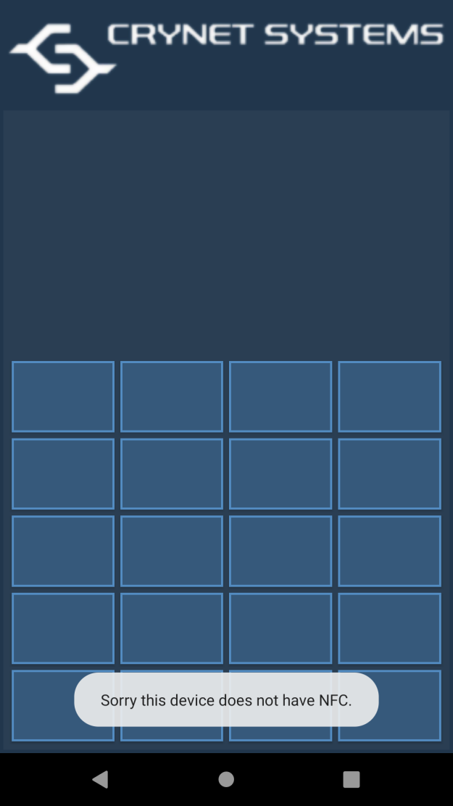

### Keypad

Esta vista es posiblemente la más simple de las que se dan por completamente terminadas en el apartado gráfico, el único problema que presento fue decidir cuantos botones se debían poner en cada línea. Por lo demás utiliza los colores y fuente de la app, y no tiene mucho más.

### C:\Users\Administrador\AppData\Local\Microsoft\Windows\INetCache\Content.Word\Screenshot_1559678139.pngReporte

Vista bastante simple, algo similar a la de correo en detalle, busca poder avisar de que algo no está sucediendo como debería. En un principio se pretendía añadir más campos a completar para el usuario, pero se terminaron descartando a favor de una interfaz más simple, que no requiere tanta atención para manejar, pero que transmite la misma cantidad de información o más.

### Mapa

El mapa busca cumplir un layout muy concreto, basado en el mini mapa original del juego en el que se basa la aplicación. Sin embargo y por problemas de complejidad, este diseño no se adapta correctamente en distintos dispositivos

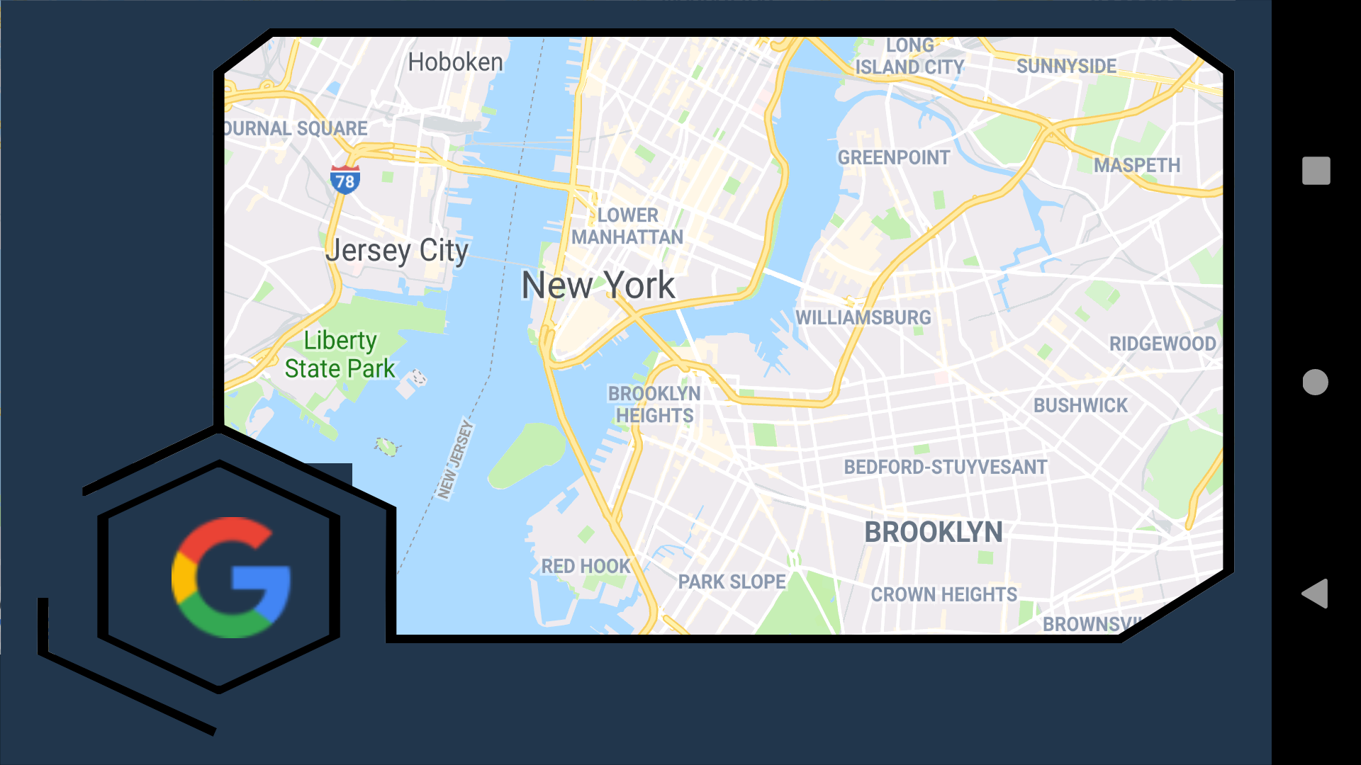

### Almacén

La vista del almacén fue planificada, pero no se llegó a plasmar en Android. Su diseño sería una vista con distintos ítems que mostrarían el resumen de cada objeto del inventario, con una implementación similar a como se ven las notificaciones en Android.

## Implementación y configuración

El trabajo de implementación del proyecto se puede separar en dos categorías, app y servicios web, cada una con sus complejidades propias.

### Diagrama de despliegue

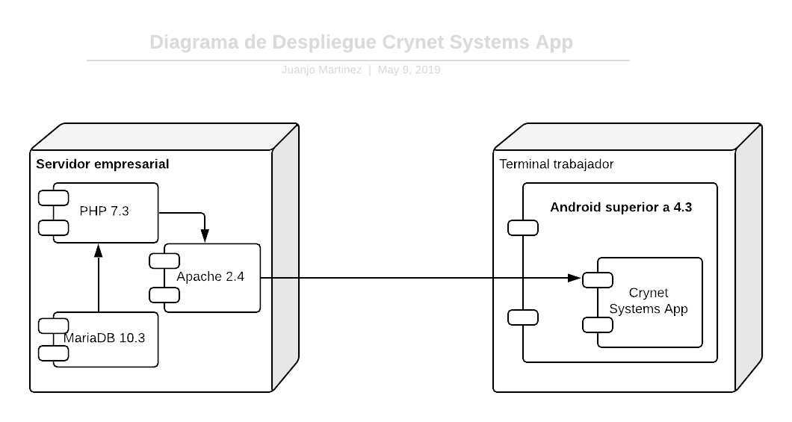

### Login

#### Aplicación

El login utiliza varios métodos para checkear los credenciales antes de crear una tarea asíncrona que prueba los datos contra el servicio web. Si los datos recibidos del servicio son válidos, los almacena en memoria y pasa a la siguiente vista.

#### Servicio web

Este servicio web busca en la tabla empleados por aquellos cuyo correo y contraseña coincidan con los datos especificados. Si no se encuentra ningún resultado devuelve un código de error 401(Unauthorized), con el mensaje “Usuario no válido”. En caso de encontrar un usuario cuyos datos coincidan, devuelve un token de acceso a usar por la app en todas las consultas online.

### Keypad

#### Aplicación

Esta actividad utiliza una serie de métodos para actualizar el teclado según se van pulsando teclas, aunque el valor almacenado al pulsar estas es independiente de la letra como símbolo general, la misma letra puede tener diferentes valores en función de varios valores. Estos valores no son aleatorios, sino que buscan el que se pueda transmitir la clave “encriptada”, no se puede pasar de valores a representación ni viceversa si no se dispone del algoritmo

#### Dispositivo receptor

El dispositivo receptor dispone de un lector NFC que interpreta la señal enviada por la app, y si coincide con la esperada actúa adecuadamente.

#### Dispositivo emisor

El dispositivo que crea las claves las convierte en cadenas alfanuméricas que serán transmitidas mediante el canal seguro.

### Empleado

#### Aplicación

La actividad de empleado llama al servicio web para obtener los datos de los empleados, utilizando el token de sesión como argumento. Una vez ha recibido los datos, los pinta sobre los distintos campos de texto de la actividad

#### Servicio web

Se dispone de múltiples servicios web para obtener datos de uno, varios, o todos los empleados con/o sus departamentos, que se leen desde una base de datos SQL. Como todos los servicios de la app, se requiere de un token para llamar a estos servicios

### Área personal

#### Aplicación

Esta es posiblemente la actividad más compleja de toda la app; combina 5 listas (Recyclerview) que contienen datos tanto locales como obtenidos desde internet. El layout personalizado de todo esto funciona gracias a varios listeners de clicks en los diferentes apartados de la app, y los ítems de las listas tienen a su vez listeners personalizados para llevar a cabo la tarea que requieran. Todo esto termina resultando en 11 clases, sin contar las usadas para leer los datos de forma asíncrona.

#### Servicio web

La vista de área personal utiliza 3 servicios web que leen datos de 4 tablas diferentes, tratando adecuadamente los datos y devolviendo todo lo necesario de forma ordenada y limpia, en un único JSON con todos los datos.

### Configuración del servidor

El servidor requiere de Composer, Silex, y Redbean correctamente configurados en el directorio del vhost.

Además, el fichero funciones.php contiene una serie de funciones necesarias para que funcionen los servicios, entre las que se encuentra tratado de tokens y credenciales siempre que se vaya a ejecutar una consulta a un servicio web.

## Pruebas

## JUnit

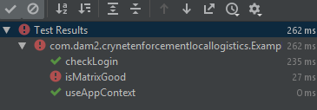

He creado dos casos de prueba para la app, uno que comprueba si las matrices de los teclados tienen suficiente aleatoriedad, y otro que comprueba varios login para comprobar si el proceso es correcto.

Como mencione en el repositorio, debido a mis conocimientos limitados de matemáticas complejas, no he sido capaz de generar un sistema lo suficientemente aleatorio para que cumpla unas expectativas mínimas, pero igualmente cumple la función visual.

La función de login por el contrario funciona perfectamente, fallando cuando le das los login incorrectos, pero devolviendo un token cuando la pass es correcta.

## Test en emuladores

Tras probar la app en varios dispositivos emulados (Nexus 5x, Nexus S, Pixel 2), api 26, 27, 28, 64 bits y 32, considero que la app queda cubierta en ese sentido.

## Tests con usuarios finales

*Bastante fácil manejar por los menú, la pantalla no está sobresaturada, el cambio de empleados no es muy intuitivo, faltan botones de retroceder. (Xiaomi Redmi 5+)*

# Scrum

|  |  |  |  |  |  |  |  |  |  |  |  |  |  |
| --- | --- | --- | --- | --- | --- | --- | --- | --- | --- | --- | --- | --- | --- |
| **Tarea** | | | | | **Sprint** | | | | | | | | |
| **Categoria** | **Tarea** | **Responsable** | **Estimado** | **Estado** | **1** | **2** | **3** | **4** | **5** | **6** | **7** | **Fin** | **Presentacion** |
| Desarrollo | Implementar vista Login | Juanjo | 4 | Terminada | 3 | 4 | 4 | 4 | 4 | 4 | 4 | 4 | 4 |
| Desarrollo | Implementar estilos globales | Juanjo | 2 | Terminada | 3 | 3 | 3 | 3 | 3 | 3 | 3 | 3 | 3 |
| Desarrollo | Implementar vista Principal | Juanjo | 1 | Terminada | 1 | 1 | 1 | 1 | 1 | 1 | 1 | 1 | 1 |
| Desarrollo | Implementar vista Area Personal | Juanjo | 8 | Terminada | 0 | 5 | 5 | 7 | 8 | 9 | 9 | 9 | 9 |
| Desarrollo | Implementar sub-vista Emails | Juanjo | 2 | Terminada | 0 | 1,5 | 1,5 | 1,5 | 1,5 | 1,5 | 1,5 | 1,5 | 1,5 |
| Desarrollo | Implementar sub-vista GPU | Juanjo | 1 | Terminada | 0 | 0,5 | 1 | 1 | 1 | 1 | 1 | 1 | 1 |
| Desarrollo | Implementar sub-vista Task | Juanjo | 1 | Terminada | 0 | 0 | 0,5 | 0,5 | 0,5 | 0,5 | 0,5 | 0,5 | 0,5 |
| Desarrollo | Implementar vista email en detalle | Juanjo | 2 | Terminada | 0 | 0 | 2 | 2 | 2 | 2 | 2 | 2 | 2 |
| Desarrollo | Implementar vista Map | Juanjo | 4 | Terminada | 0 | 0 | 3 | 3 | 3 | 3 | 3 | 3 | 3 |
| Desarrollo | Implementar vista Empleados | Juanjo | 8 | Pendiente | 0 | 0 | 4 | 8 | 8 | 10 | 13 | 13 | 13 |
| Desarrollo | Implementar vista Keypad | Juanjo | 6 | Terminada | 0 | 0 | 0 | 5 | 6 | 8 | 9 | 9 | 9 |
| Desarrollo | Implementar vista Almacen | Juanjo | - | Pendiente | 0 | 0 | 0 | 0 | 0 | 0 | 0 | 0 | 0 |
| Desarrollo | Implementar vista Reporte | Juanjo | 6 | En proceso | 0 | 0 | 0 | 0 | 0 | 0 | 3 | 3 | 3 |
| Desarrollo | Mejorar la navegacion de la lista de personal | Juanjo | - | Pendiente | 0 | 0 | 0 | 0 | 0 | 0 | 0 | 0 | 0 |
| Desarrollo | Poner en funcionamiento la vista E-mail | Juanjo | - | En proceso | 0 | 0 | 0 | 0 | 0 | 1 | 4 | 4 | 4 |
| Desarrollo | Arreglar la vista mapas | Juanjo | - | Pendiente | 0 | 0 | 0 | 0 | 0 | 0 | 0 | 0 | 0 |
| Desarrollo | Crear algoritmo de conversion de claves | Juanjo | 2 | Terminado\* | 0 | 0 | 1 | 2 | 4 | 5 | 7 | 7 | 7 |
| Implementacion | Preparar hosting para servicios web | Juanjo | 2 | Terminado\*\* | 0 | 0 | 0 | 0 | 0 | 3 | 5 | 7,5 | 7,5 |
| Documentacion | Crear diagrama de clases | Juanjo | 3 | Terminado | 0 | 0 | 0 | 0 | 1 | 5 | 5,3 | 5,3 | 5,3 |
| Documentacion | Crear diagrama de actividades | Juanjo | 3 | Terminado | 0 | 0 | 0 | 0 | 1,5 | 1,5 | 1,5 | 1,5 | 1,5 |
| Documentacion | Crear diagrama de despligue | Juanjo | 1 | Terminado | 0 | 0 | 0 | 0 | 1 | 1 | 1 | 1 | 1 |
| Documentacion | Crear diagrama de casos de uso | Juanjo | 2 | Terminado | 0 | 0 | 0 | 0 | 1,5 | 1,5 | 1,5 | 1,5 | 1,5 |
| Documentacion | Crear diagrama Entidad-Relacion | Juanjo | 0.1 | Terminado | 0 | 0 | 0 | 0 | 0,2 | 0,2 | 0,2 | 0,2 | 0,2 |
| Documentacion | Crear memoria de proyecto | Juanjo | 5 | Terminado | 0 | 0 | 0 | 0 | 0 | 0 | 0 | 3 | 3 |
| Documentacion | Documentar metodología ágil | Juanjo | - | Terminado | - | - | - | - | - | - | - | - | - |
| Pruebas | Crear batería de pruebas para algoritmo claves | Juanjo | 4 | Terminado | 0 | 0 | 0 | 0 | 0 | 1 | 2 | 2,5 | 2,5 |
| Pruebas | Probar navegacion y uso con usuarios | Juanjo | 1 | Terminado | 0 | 0 | 0 | 0 | 0 | 0 | 0 | 1 | 1 |
| Pruebas | Desplegar en diferentes sistemas para testear | Juanjo | 1 | Terminado | 0 | 0 | 0 | 0 | 0 | 0 | 0 | 1 | 1 |

# Diagramas UML

### Diagramas de actividades

#### Iniciar sesión

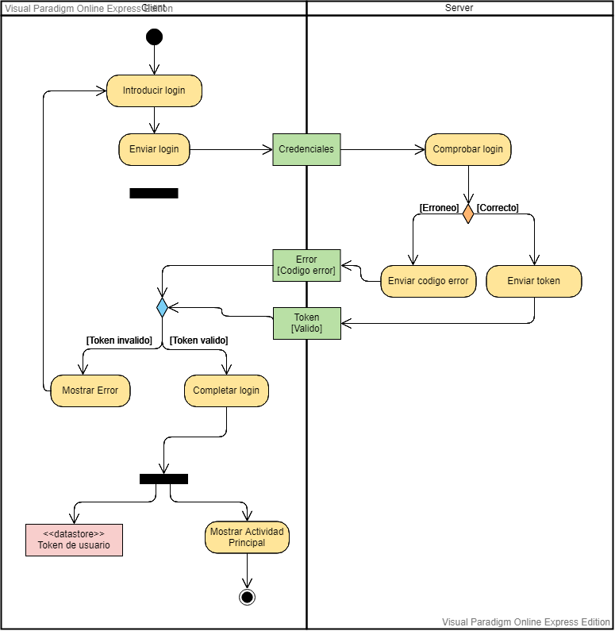

#### Funcionamiento

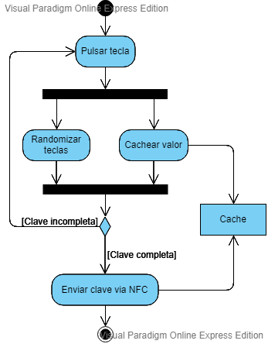

#### Obtener datos del servidor

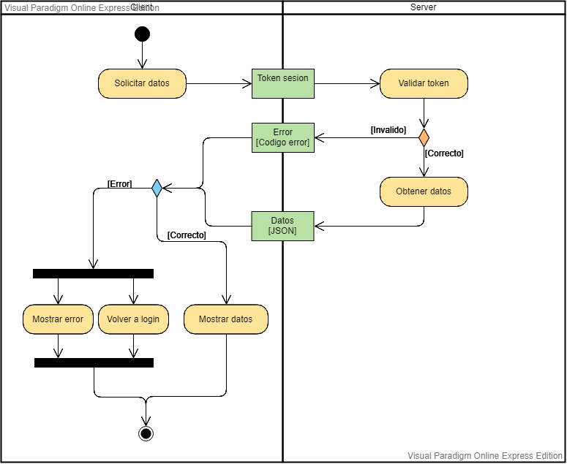

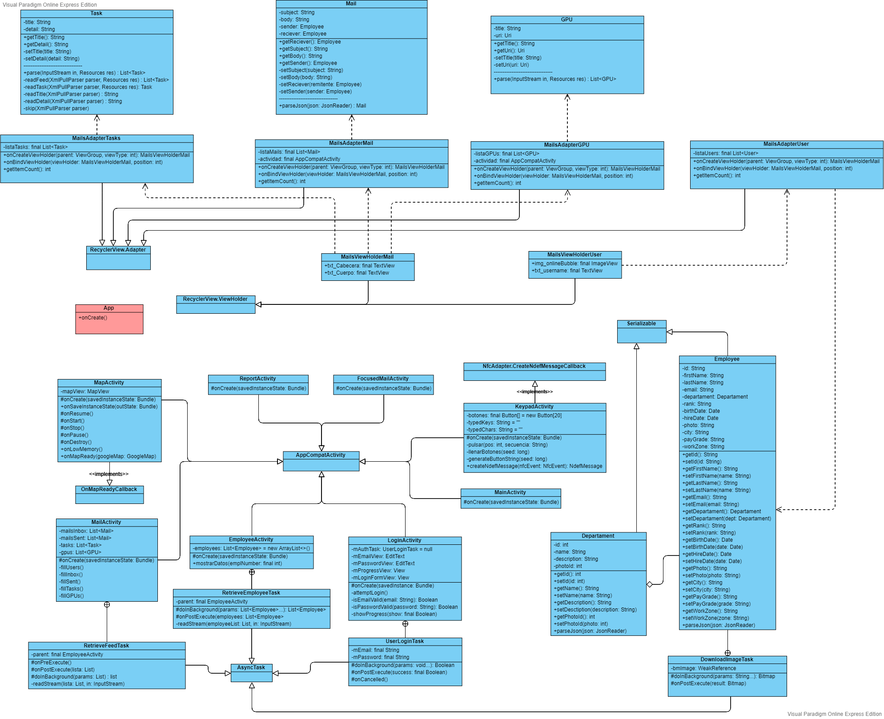

# Ampliación y posibles mejoras

De todos esos requisitos, se ha omitido por falta de tiempo la gestión de almacén, y la vista de mapa y empleados se ha visto recortada, por lo que quedaría pendiente de una posible ampliación.

Más concretamente, hay tres grandes apartados que necesitan una ampliación:

* Vista empleados: Sería conveniente añadir una ventana intermedia, que filtre todos los empleados y los ordene por departamento, y permita buscar fácilmente.
* Vista mapa: Es necesario rediseñar toda esta actividad, pero debido a la complejidad de esta tarea (se requiere un layout personalizado), ha quedado excluida de los objetivos de cara a la presentación. Se mantiene como “demo” de lo que podría ser, pero no es funcional en su estado actual.
* Vista almacén: Uno de los objetivos propuestos era la creación de una actividad para la gestión de varios almacenes de la compañía, pero debido a la falta de experiencia en planificación de proyectos, y a la falta de tiempo en general, al final no se pudo implementar. Quedan como vista de cómo podría realizarse los esquemas hechos en papel de esta actividad.

Asimismo, hay otras mejoras que se podrían aplicar al proyecto:

* Utilización de un servidor de correo real en el back end: La implementación actual utiliza una base de datos SQL para almacenar y servir los correos, con los problemas que esto conlleva.
* Generación de teclas en la vista Keypad: La falta de conocimientos avanzados en matemáticas orientadas a probabilidades y funciones complejas ha limitado enormemente esta vista. Una revisión con ayuda de alguien curtido en estos campos ayudaría enormemente en la creación de un algoritmo mucho más fiable.
* Publicar la aplicación en google play, o al menos, firmarla con un certificado valido reconocido por Google: Posiblemente la ampliación más simple, el problema es meramente económico, la licencia para obtener las claves de firma supone un desembolso económico.
* Diferentes *temas*: Una de las ideas iniciales era que en función de una serie de parámetros, la aplicación pudiera cambiar de “tema”, afectando a la configuración de colores en todas las pantallas, pero esta idea finalmente fue descartada. Sin embargo, seguiría siendo una buena mejora que añadir.

# Conclusión

Este proyecto ha sido el culmen de todo lo aprendido en estos dos años de grado, tanto en el centro escolar como en el centro de trabajo, y pese a sus posibles fallos que posiblemente se vean expuestos en la presentación por el jurado ,es una aplicación de la cual me siento muy orgulloso.

Ha consumido una cantidad de tiempo que mucha gente no se plantearía en plasmar para un cuyo objetivo era cumplir un mínimo de 30 horas. A último día de trabajo en la antes de presentar este documento, he invertido sobre unas 90 horas entre desarrollo y documentación, y tengo idea demás allá de la presentación invertir algún rato más en pulir pequeños matices que no me terminan de convencer, así que no me extrañaría que la suma de horas termine llegando a las 100. Esto no se debe en mayor medida a una mala plantificación *per se*, aunque la falta de experiencia en calcular tiempos sí que ha jugado en mi contra en algunos aspectos, sino que en mi opinión viene más causada por una pequeña ambición de “poder mejorar esto” o “esto quedaría muy bien”. Sé por experiencia propia que pasado cierta cantidad de trabajo invertido los beneficios (tanto en el ámbito escolar como profesional) se van volviendo más y más pequeños, pero eso no me ha impedido el seguir queriendo “hacer algo más”.

Me ha permitido ver con otros ojos trabajos de otras personas que, cuando no se tiene la experiencia de trabajar en un proyecto de estas características, podría parecer algo normal, casi trivial. Creo que esa forma de ver algunas tareas ha afectado muy negativamente a las previsiones de tiempo en varias pantallas, encontrándome en el caso más llamativo habiendo gastado 4 veces el tiempo planeado, en la tarea de preparar los servicios web.

Pero por encima de todo me ha permitido plasmar en un proyecto lo que soy capaz de hacer con suficiente tiempo y ganas, y me ha ayudado a cercar un poco más mis expectativas laborales de cada a medio-largo plazo.

# Agradecimientos

Por ultimo me veo en la necesidad de agradecer a todas las personas que se han visto involucradas de forma directa o indirecta en el proyecto:

* Profesores, de este ciclo y de los anteriores, que me han dado los conocimientos teóricos y prácticos para poder completar este proyecto, así como la ambición de siempre querer añadir algo nuevo, de siempre poder mejorar algo más, de siempre poder ver el problema desde un ángulo diferente.
* Amigos y compañeros, que siempre se han visto dispuestos a echar una mano en las fases de desarrollo donde han podido, con el cómo enfocar algunos aspectos de código, o con las pruebas en un montón de dispositivos físicos diferentes, de una forma mucho más realista que con el uso de emuladores.
* Familia, fuente de apoyo y ayuda incluso mayor que la de amigos y compañeros, que siempre ha estado a mi lado para lo bueno y lo no tan bueno.

Gracias a todos.

# Bibliografía

El Lenguaje Unificado de Modelado (Grady Booch, James Rumbaugh, Ivar Jacobson)  
Addison-Wesley – Pearson (2ª edición)

Android Docs: Documentación para desarrolladores de apps  
<https://developer.android.com/docs>

Material Design: Build beautiful products, faster.  
<https://material.io/>

Stackoverflow: Learn, Share, Build

<https://stackoverflow.com/>

Redbean: The Power ORM  
<https://redbeanphp.com/index.php>

Silex: The PHP micro-framework based on the Symfony Components  
<https://silex.symfony.com/doc/2.0/>

Fandom: La fuente de confianza de fans en entretenimiento  
<https://www.fandom.com/>